BÀI TUYÊN TRUYỀN GIỚI THIỆU SÁCH THÁNG 10
NĂM HỌC 2022 – 2023
Chủ đề: “Cuộc phiêu lưu của bản thân”
Tên sách giới thiệu: Không gia đình
Lớp 7A4 - THCS Chu Văn An
Bạn đã bao giờ tức giận nhiều khi muốn biến khỏi gia đình mình chưa? Nhưng khi chúng ta rời khỏi lòng bàn tay của bố mẹ, những đứa con chúng ta mới hiểu được ngoài kia bao nhiêu điều khổ cực gian nan đầy trông gai, thử thách. Qua đó ta có thể hiểu được tầm quan trọng của gia đình. Gia đình không chỉ là nơi chúng ta được sinh ra và lớn lên mà còn là nơi chúng ta được yêu thương, được chở che, được phép vấp ngã mà luôn nhận những lời chỉ bảo và động viên. Ngoài kia có biết bao nhiêu vấn nạn xảy ra như trộm cắp, bạo lực ngoài xã hội, những người vô gia cư lang thang không có chỗ ở, người dân vô cảm thờ ơ với mọi người xung quanh.

Những vấn nạn vô cùng nhức nhối trong đoạn văn trên, không muốn xuất hiện trong cuộc sống lại hội tụ hết tại cuốn sách KHÔNG GIA ĐÌNH, được thể hiện vô cùng rõ ràng và sâu sắc qua nét văn đặc trưng của tác giả Hector Malot.

Tác giả Hector Malot sinh năm 1830 mất năm 1907 ông đã viết hơn 70 tác phẩm nhưng tác phẩm nổi tiếng nhất là cuốn sách hôm nay chúng ta cùng tìm hiểu đó chính là tác phầm “không gia đình”. Tác phẩm đã được giải thưởng của Viện Hàn lâm Văn học Pháp, được dịch ra nhiều thứ tiếng và được nhiều bạn trẻ yêu thích qua năm tháng. KHÔNG GIA ĐÌNH được xuất bản vào năm 1878.
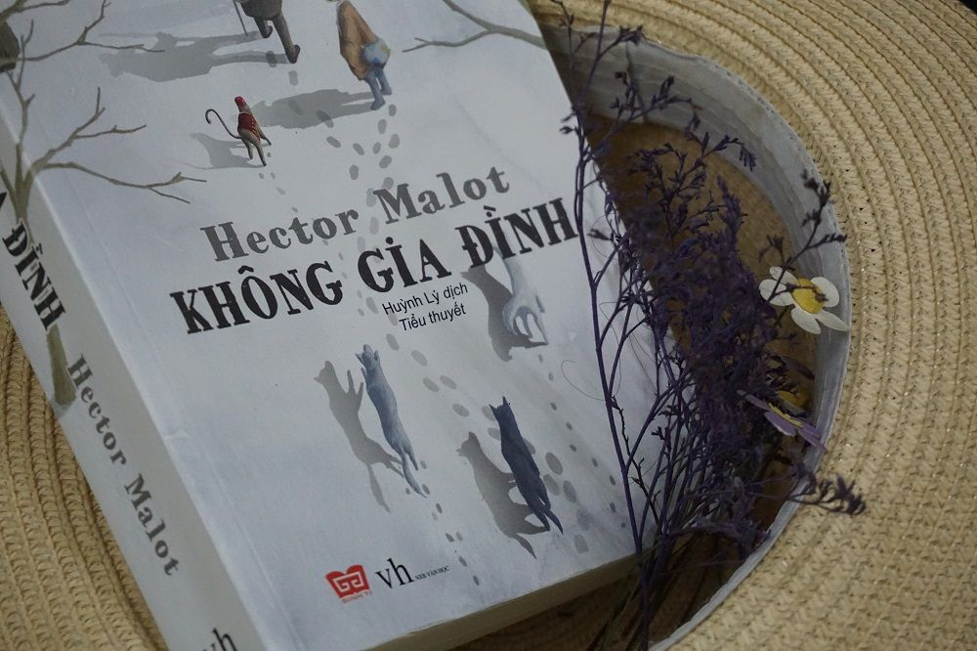
Quyển sách được lấy bối cảnh vào những
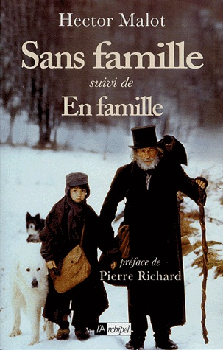
năm 1878 kể về hành trình của Rémi, một cậu bé
bị bỏ rơi ở một góc đường, cậu được 1 gia đình
khác nhận nuôi. Rémi được chăm sóc trong vòng
tay yêu thương của má Barberin. Cho đến một
ngày người chồng của má làm việc ở Paris bị tai
nạn và tàn phế trở về, sau đó Rémi đi theo gánh
xiếc của cụ Vitalis để làm thuê. Hai người đã đi
lang thang khắp mọi miền nước Anh, Pháp trình
diễn xiếc để kiếm sống, sau đó bị tù ở Anh, cuối
cùng tìm thấy mẹ và em. Em bé Rémi ấy đã lớn
lên trong gian khổ. Em đã chung đụng với mọi
hạng người, sống khắp mọi nơi, "Nơi thì lừa đảo,
nơi thì xót thương". Em đã lao động mà sống, lúc
đầu em là dưới sự dạy bảo của cụ Vitalis. Về sau
thì tự lập, không chỉ lo cho mộtmình mà Rémi còn bảo đảm những cuộc biểu diễn và sinh sống cho cả một gánh hát rong. Cuộc sống của cả đoàn người đã trải qua đủ thứ biến cố. Có những lúc họ phải chịu cảnh đói khổ trong suốt mấy ngày trời. Có lúc lại bị lụt ngầm chôn trong giếng mỏ hơn mười ngày đêm. Có lúc Remi còn bị mắc oan, em bị giải ra trước tòa án và còn bị ở tù. Dẫu vậy, trong bất cứ cảnh ngộ nào, Remi vẫn nhớ như in lời cụ Vitalis chỉ dạy, phải sống gan dạ, tự trọng, không xin xỏ, không dối trá và luôn muốn làm người có ích. Trên hành trình lang bạt của mình, Remi kết thân với những người bạn vô cùng tốt bụng. Đó là chủ bé Mattia khôn ngoan, lanh lợi, tháo vát, chú là một tài năng nghệ thuật sớm nở và luôn giữ trong mình một tấm lòng vàng. Trong gánh xiếc của cụ Vitalis còn có chú chó Capi khôn như người và sống có nghĩa, có chú khỉ Joli-Coeur liến láu và đáng thương. Tất cả những nhân vật ấy đều dạy cho Remi những bài học về lòng yêu thương và những trải nghiệm đáng nhớ trong cuộc đời.

Qua câu chuyện phiêu lưu hết sức hấp dẫn của chú bé Rémi, người ta thấy quyển sách ca ngợi lao động, ca ngợi tinh thần tự lập tự tin của tuổi trẻ, phát huy ý thức chịu đựng gian khổ, ca ngợi lao động, ca ngợi tinh thần tự tin của tuổi trẻ, khuyến khích tìm tình bạn chân chính. Nó phản ánh cảnh lao động và sinh hoạt bấp bênh, nguy hiểm, đầy đe dọa của người thợ mỏ và của nhân dân lao động thành phố trong xã hội tư sản. Đồng thời nó thể hiện tình thương người, lòng biết ơn, tình hữu giai cấp ở những người lao động. Và hơn hết, cuốn sách đã miêu tả cảnh sinh hoạt hấp dẫn ở nông thôn và thành thị, giúp bạn đọc thêm phần hứng thú khi theo dõi câu chuyện, lại có thể mở rộng thêm hiểu biết.

KHÔNG GIA ĐÌNH luôn cuốn hút, hấp dẫn người đọc vì đây chính là những cuôc phưu lưu của lòng dũng cảm và tình cảm gia đình. Nhưng không gia đình dưới mắt chúng ta không phải là một viên ngọc không vết, đó là những trang tác giả tô vẽ những cảnh sống ngung lụa, nhạn hạ của những kẻ giàu sang trước đôi mắt khát khao, khâm phục của chú bé Rémi. Ước mơ của Rémi mà đây là sự hạn chế của tác phẩm là được hưởng cuộc sống giàu sang,nhàn nhạ như họ.

Qua ngòi bút điêu luyện của nhà văn Hector Malot, chúng ta có thể hiểu thêm về nước Pháp, một đất nước tưởng rằng rất xa hoa, thịnh vượng nhưng lại có những mặt tối mà ta không thể biết. Ta có thể hiểu được về cuộc sống khó nhọc của người lao động và phẩm chất tốt đẹp của họ. Đó là lòng nhân ái, biết cưu mang giúp đỡ những người hoạng nạn. Đó là lòng yêu cuộc sống, sự quá cảm, ý chí vươn lên không ngừng. Đó là sự lao động bền bỉ, không ngại khó để đạt được mục đích. Và hơn tất cả là biết giữ gìn nhân các sống trung thực, trọng ân nghĩa, luôn ngẩng cao đầu trong bất cứ hoàn cảnh nào. Chính vì vậy, KHÔNG GIA ĐÌNH được bình chọn là cuốn tiểu thuyết hay nhất về giáo dục và xứng đáng được nhận: giải thưởng của Biện hàng lâm văn học Pháp. Tác phẩm KHÔNG GIA ĐÌNH đã vược qua biên
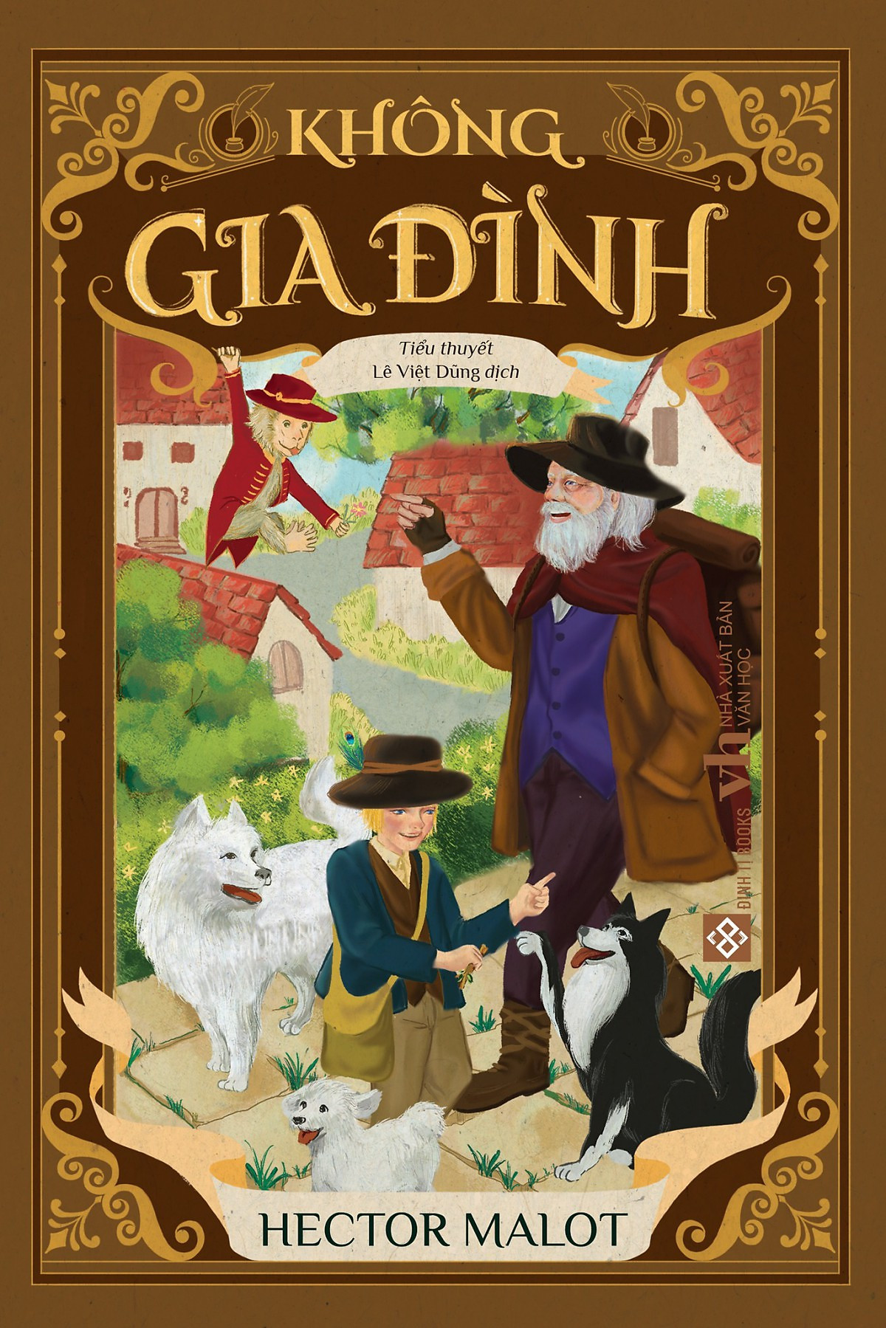
giới Pháp và tồn tại được lâu dàu với thời gian cũng chính vì những câu chuyện cuốn hút, áp dụng thật chân thức vào chính đời sống của chúng ta…

Để khám phá, tìm hiểu về cuộc đời đầy sóng gió, trông gai và những sự thật về tầng lớp lao động, xã hội thế kỉ XIV tại Pháp, bạn có thể tìm đọc cuốn sách KHÔNG GIA ĐÌNH tại các nhà sách, thư viện để tìm đọc, tìm hiểu vể những vấn nạn của cuộc đời, cuộc sống của cậu bé Rémi nhé!

 | Thụy Khuê, ngày 15 tháng 10 năm 2022
 | Người giới thiệu | Người soạn
 | Nhóm CTV | Đào Bảo Trâm  Trần Hương Giang

